**BYOD13 - computernaam instellen**

Door de computernaam aan te passen volgens deze instructie, kunnen we je pc in het netwerk herkennen en je in geval van nood beter helpen.

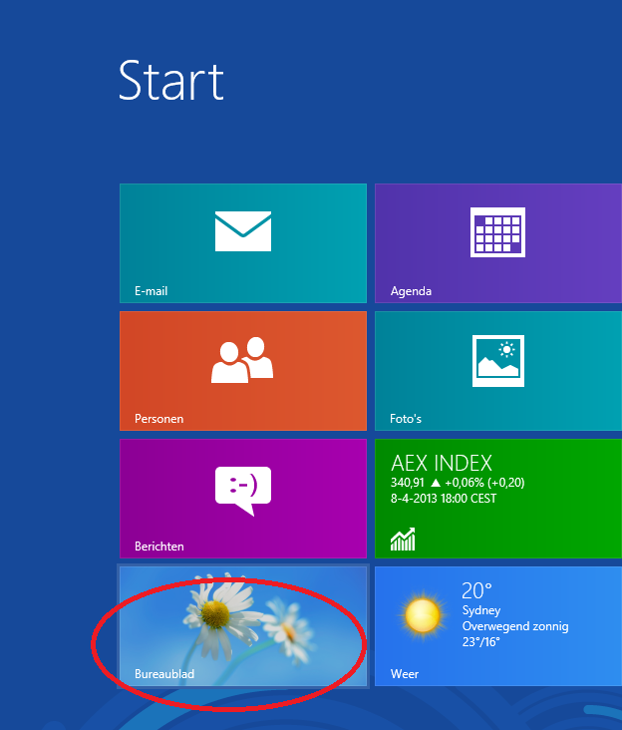  
  
1 Klik in het Startscherm op de tile **Bureaublad**  
  
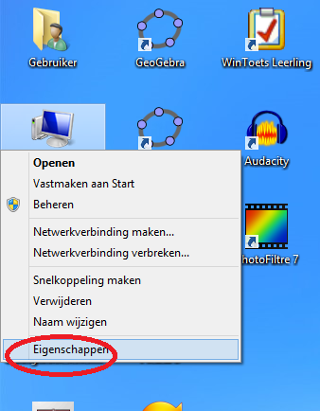  
  
2 Klik met de rechtermuisknop **Computer**

**3** Klik op **Eigenschappen** – het resultaat zie je in de volgende afbeelding

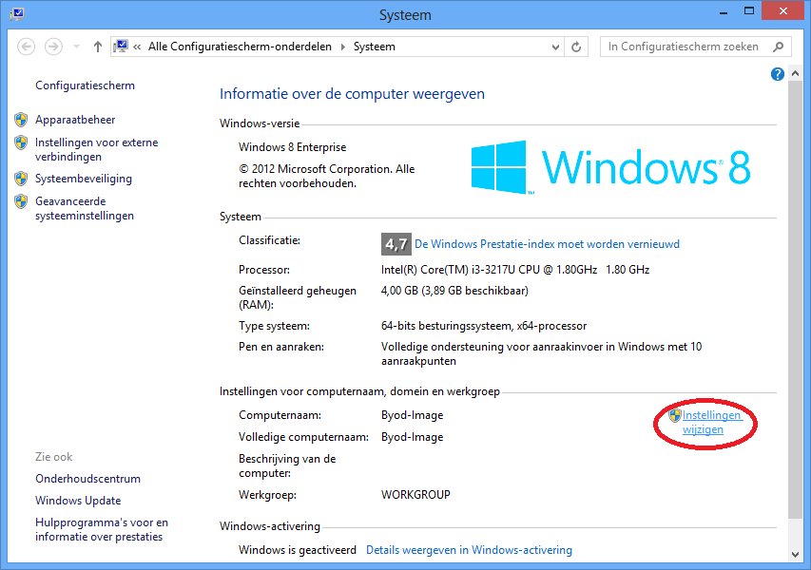  
4 Klik op **Instellingen wijzigen**

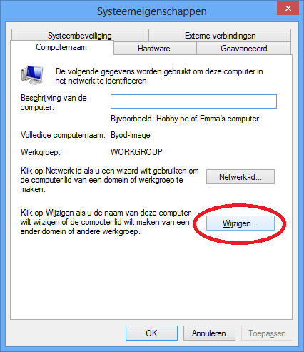  
  
5 Klik op de knop **Wijzigen**

6 Voer nu in het bovenste veld de nieuwe computernaam in.   
 Die nieuwe naam is uit **BYOD13-** gevolgd door je personeelsafkorting, zie bovenstaand voorbeeld.

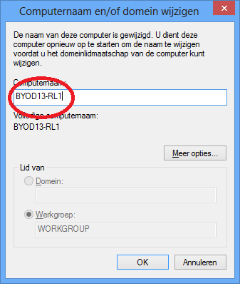

7 Klik daarna op **OK**

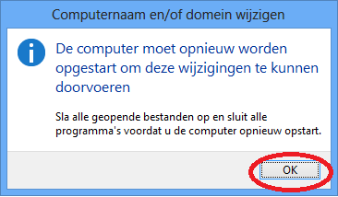  
  
8 Druk hier ook op **OK**

9 Druk daarna op **Sluiten.**  
  
10 Nu kun je er voor kiezen om de computer meteen opnieuw op te starten of dit later te doen.